Problema de dinámica resuelto

En un lago helado se lanza un trozo de hielo de 500 g a la velocidad de 20 m/s. Si el coeficiente de rozamiento es 0,04, calcula:
a) La fuerza de rozamiento
b) La aceleración del trozo de hielo
c) A que distancia del punto de partida se detiene.

Planteo gráfico del sistema:

Supusimos que:
- El cuerpo se mueve hacia la derecha.
- La velocidad será un vector que apunta hacia la derecha.
- Tomamos como sentido positivo hacia la derecha.
- La fuerza de rozamiento que siempre se opone al movimiento apuntará hacia la izquierda.
- Solo la fuerza de rozamiento actúa sobre el eje x, luego se opone al movimiento, hay una aceleración negativa y el cuerpo frena.

Diagrama original
N
P
i
a
fr
Diagrama de cuerpo libre
vi

Esquema en el sistema de coordenadas para el análisis cinemático.

0
xi

xf
d=Δx=xf-xi
+

Usamos el sistema internacional de unidades y armamos la tabla de datos e incógnitas, por comodidad hacemos coincidir xi con 0, o sea xi = 0

m= 0.5 kg g = 9.8 m/s² μ = 0.04
 | x | v | t | a | fr
 | m |  | s
Inicial (i) | 0 | 20
final (f) |  | 0

- Cálculo del módulo de la fuerza de rozamiento:

- Cálculo de la aceleración:
Recordemos que el signo de la fuerza de rozamiento será negativo porque se opone al movimiento. El movimiento es frenado, luego la aceleración será negativa.

- se puede usar la fórmula:

También se puede usar la fórmula:
y luego
Realizo los cálculos por los dos caminos posibles y coloco los valores que completan la tabla inicial en rojo. Naturalmente para resolver el problema sólo se necesita uno de los caminos, pero, cuando se está estudiando conviene usar los dos caminos, esto sirve para practicar, y ademas se puede usar para verificar.

Repito la tabla inicial, los valores en negro son los datos y los valores en rojo son las respuestas

m= 0.5 kg g = 9.8 m/s² μ = 0.04
 | x | v | t | a | fr
 | m |  | s
inicial | 0 | 20 | 0 | -0.39 | -0.196
final | 512.82 | 0 | 51.28 | -0.39 | -0.196

Algunos profesores prefieren usar g = 10 m/s² lo cual da una aproximación al resultado.

En efecto, los resultados para g = 10 m/s² están el la siguiente tabla:

m= 0.5 kg g = 10 m/s² μ = 0.04
 | x | v | t | a | fr
 | m |  | s
inicial | 0 | 20 | 0 | -0.4 | -0.2
final | 500 | 0 | 50 | -0.4 | -0.2

Gráfico Cinemático g = 9.8 m/s²
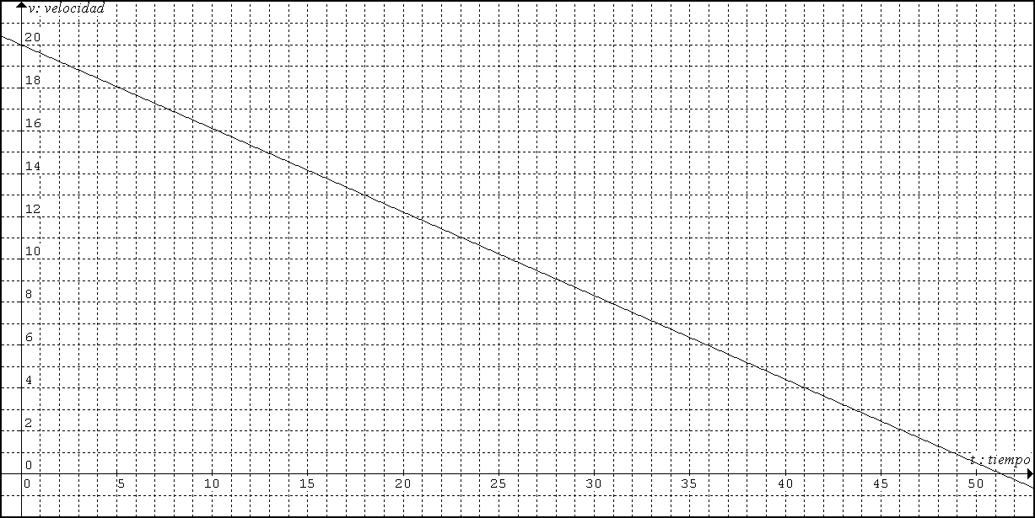

SOLUCIÓN USANDO ENERGÍA
La única forma de energía mecánica que varía es la cinética, entonces podemos aplicar la siguiente propiedad: la variación de energía cinética es igual al trabajo de la fuerza resultante:
ΔE_{c} = L_{fres} (1)
La fuerza resultante es la fuerza de rozamiento, entonces calculamos la variación de energía cinética:
ΔE_{c} = E_{cf}- E_{ci}=½mv_{i}² - ½mv_{f}² = ½m(v_{i}² -v_{f}²)= ½ 0.5kg [(0m/s)²–(20m/s)²]=-100j

Por otro lado calculamos el trabajo de la fuerza de rozamiento:
L_{fres}= fr Δx cos (180)= 0.2 Nt Δx cos (180)= 0.2 Nt Δx (-1) = -0.2 Nt Δx

Ahora aplicando la fórmula (1) y reemplazando los vakires calculados tendremos:
ΔE_{c} = L_{fres}  -100j = -0.2 Nt Δx

Despejando la única incógnita que es Δx llegamos a:

Δx = (-100j)/(-0.2 Nt) = 500 m

Resultado que coincide con el calculado en forma dinámica (sin usar energía) y tomando para la aceleración de la gravedad g = 10 m/s²
Rubén Víctor Innocentini- enero 2011

